Авторы: Боброва О.В., Меркурьев В.В., Стешич Е.С.

Угроза роста незаконного оборота оружия на фоне проведения специальной операции на Украине в свете современных реалий геополитической обстановки (Часть I)
Самым беспокоящим моментом явилась потеря Украины.
Появление независимого государства Украины
не только вынудило
всех россиян переосмыслить характер их собственной политической и этнической принадлежности,
но и обозначило большую
геополитическую неудачу Российского государства.
Отречение от более чем 300-летней российской имперской истории означало потерю потенциально богатой
индустриальной и сельскохозяйственной
экономики и 52 миллиона человек, этнически и религиозно наиболее тесно связанных с русскими, которые способны были превратить Россию в действительно крупную и уверенную
в себе имперскую державу.
Независимость Украины также лишила
Россию ее доминирующего положения на Черном море,
где Одесса служила жизненно важным портом для торговли со странами Средиземноморья и всего мира в целом.
Генри Киссенжер
Из книги «Россия в американской геополитике.
До и после 2014 года»

27 июля во время визита в Ашхабад, генпрокурор России Игорь Краснов на встрече с министром обороны, секретарем госсовета безопасности Туркменистана Бегенчем Гундогдыевым поднял тему актуальных угроз для всех стран СНГ, которые связаны с событиями на Украине.
По словам главы российского надзорного ведомства, на состоявшемся в прошлом месяце в Минске заседании координационного совета генеральных прокуроров СНГ он довел до коллег обеспокоенность бесконтрольным оборотом оружия на Украине, его контрабандой и открытой торговлей на черном рынке.
"Это представляет серьезные угрозы для наших стран и требует совместных скоординированных действий", - подчеркнул генпрокурор России.
Шум оружия заглушает голос законов.
Мишель де Монтень (1533–1592) — знаменитый
французский писатель
Современный международный криминальный рынок оружия (далее – КРО) начал формироваться в период так называемой холодной войны в конце 40-х гг. XX в. Сегодня этот рынок по объемам в структуре преступности уступает лишь криминальному рынку наркотических средств и психотропных веществ. Более того, этот специфично опасный бсзнесс в ходе эволюции приобрел организованный и транснациональный характер. Изучение современных подходов к рассматриваемой проблематике позволяет сформулировать наиболее существенные признаки КРО. Во-первых, этот рынок более опасен, чем криминальный рынок наркотиков, а внимания ему со стороны правоохранительных органов уделяется гораздо меньше. Во-вторых, существуют известные трудности количественных оценок КРО, которые связаны с его абсолютной непрозрачностью, коррумпированностью участников и геополитической ангажированностью. В-третьих, негативные процессы функционирования КРО происходят на фоне беспрецедентного роста объемов мирового экспорта-импорта разного вида вооружений.
По заявлению первого зампостпреда РФ при ООН Дмитрия Полянского, сделанному 27 июля, для контроля за поставками оружия на Украину нужно ввести эмбарго, приняв соответствующую резолюцию Совбеза. Он добавил, что Москва поднимает и будет поднимать этот вопрос в СБ ООН. Ранее в Европоле сообщили о фактах контрабанды оружия с Украины.
Отметим, что 22 июля полицейская служба ЕС (Европол) заявила, что преступные группировки и беженцы контрабандой вывозят оружие с Украины. В ответ секретарь украинского Совбеза Алексей Данилов сказал, что Киев ожидает доказательства этих заявлений.

Наши исследования показали, что КРО включает две основные составляющие – «черный» (криминальный, мафиозный) и «серый» (квази-криминальный) рынки оружия. «Черный» рынок реализует преимущественно легкое оружие малыми партиями как внутри страны, так и за ее пределами. «Серый» рынок связан с оптовыми поставками оружия, прежде всего мощного (ракеты, оружейные установки и т.д.). Как было сказано выше, КРО носит организованный и транснациональный характер, вследствие чего выступает в качестве угрозы мировому правопорядку, подрывает систему глобальной безопасности, а также систему договоров и соглашений в области контроля над вооружениями. Он является динамично развивающимся криминальным рынком, использующим в преступных целях как новые способы ведения криминального бизнеса на площадках Интернета (социальные сети, системы анонимного доступа (например, системы DarkWeb, браузер Тор), так и новые виды оружия (в том числе биологическое, химическое, радиационное).

Отметим, что роль Интернет-ресурсов весьма высока, в условиях формирования общественного мнения и привлечения к реализации различного рода акций во всех сферах жизнедеятельности государства (группы государтсв).

Государство принимает правовые средства противодействия таким средствам распространения информации и к лицам, их финансирующим.

Так, 26 июля Министерство юстиции включило зарегистрированный в Латвии The Insider*, британскую Bellingcat* и ее голландское юрлицо Stichting Bellingcat, а также чешский Институт правовой инициативы Центральной и Восточной Европы (CEELI Institute) в реестр организаций, нежелательных в России. Ранее Генеральная прокуратура пришла к выводу, что их деятельность может угрожать конституционному порядку и безопасности страны.

Bellingcat* — независимая международная команда журналистов, проводящая расследования с помощью открытых источников.

The Insider* — созданное членом движения «Солидарность» Романом Доброхотовым** интернет-издание, которое также специализируется на расследованиях.

Совместно они проводили расследования предполагаемого отравления политика Алексея Навального в 2020 году, крушения рейса MH17 над Донецком в 2014 году, отравления Сергея и Юлии Скрипаль в Солсбери в 2018 году. Во всех этих случаях расследования включали выводы о причастности к событиям российских спецслужб.

Глава Службы внешней разведки Сергей Нарышкин ранее заявлял, что эти СМИ и «Проект»* якобы связаны в единую сеть для оказания давления на определенные страны. «Мы это чувствуем», — заверил директор СВР, но не стал называть предполагаемого организатора этой сети.

CEELI Institute — независимая некоммерческая организация, которая обучает юристов с упором на изучение механизмов укрепления демократических институтов, борьбы с коррупцией и поддержки свободной рыночной экономики. Институт декларирует своими целями верховенство права, помощь прозрачным демократическим правительствам и защиту основных прав и индивидуальных свобод.

Военных сил недостаточно для защиты страны, между тем как страна, защищаемая народом, непобедима.

Наполеон I Бонапарт (1769–1821) — император Франции
По нашему мнению, криминальный рынок оружия можно определить, как международное (транснациональное) и внутригосударственное общественно опасное явление, представляющее собой совокупность общественных отношений, обеспечивающих спрос и предложение оружия, его применение при совершении преступлений, а также деятельность организованных преступных формирований, коррумпированных должностных лиц и групп населения, обеспечивающих его функционирование и развитие в целях получения криминальных доходов.
В настоящее время, как показывает практика, объем криминального рынка оружия увеличивается, растет число фактов незаконного оборота военной техники, что, безусловно, негативно сказывается на укреплении общественной и государственной безопасности.
Так, в сентябре 2021 г. в Республике Беларусь таможенные органы совместно с Комитетом госбезопасности раскрыли схему поставок оружия в Россию с Украины. Поставки оружия шли транзитом через Республику Беларусь и Литву и оттуда более крупными партиями перемещались в Российскую Федерацию. Позже сотрудниками российских спецслужб были изъяты около 9 000 тыс. боеприпасов, автоматы, винтовки, пистолеты и другое стрелковое оружие.
Следует отметить, что незаконный оборот оружия – весьма доходный бизнес. Если раньше основным источником нелегального оружия являлся Ближний Восток, то с 2015 г. «горячим» участком стала украинско-российская граница. Свыше 90% оружейной контрабанды останавливают российские пограничники. Такой высокий процент неслучаен, поскольку на Украине все это время существовала внутриполитическая нестабильная обстановка, что способствовало созданию благоприятных условия для торговли и оборота оружием.
Плановость и конспиративность деятельности транснациональных преступных групп по расширению сфер реализации преступного замысла за пределами национальной государственной границы сопряжена с разработкой ими системы мер по нейтрализации государственного контроля (включая коррупционные связи в органах пограничного, таможенного контроля, учреждениях, осуществляющих внешнеэкономическую деятельность). В этой связи, а также принимая во внимание, что незаконное перемещение оружия осуществляется чаще всего через таможенную границу, одним из стратегических направлений обеспечения общественной безопасности является оптимизация механизма таможенно-правового регулирования, служащего барьером для транснациональной, в том числе организованной преступности, связанной с незаконным оборотом оружия, боеприпасов, взрывных устройств и взрывчатых веществ.
По мнению отдельных экспертов, за время так называемой «антитеррористической операции» (осуществлялась киевским режимом на территории восточной Украины с 2014 по 2022 г.) рынок нелегального оружия в Украине вырос приблизительно на 1,5 млн единиц. Однако данные цифры в настоящее время, многократно возросли. С начала специальной военной операции (с февраля 2022 г.) количество неконтролируемых поставок как стрелкового оружия, так и тяжелого вооружения и военной техники на территорию Украины со стороны стран НАТО приобрело значительные масштабы, что не позволяет установить, какое именно количество оружия может быть на территории данной страны. Отдельные эксперты утверждают, что в ближайшие годы Украина станет «лидером» на черном рынке по количеству единиц вооружения, как минимум в Европе. Крайне негативным фактором является то обстоятельство, что наряду с неконтролируемыми поставками вооружения, имеет место бесконтрольное его перемещение по территории страны, включая факты неконтролируемой «раздачи». Отдельно необходимо отметить факты высвобождения вооружений подразделениями ВСУ и другими воинскими формированиями при оставлении позиций, что обусловливает невозможность установления того количества, которое было в наличии, вследствие чего факты незаконного оборота установить не представляется возможным, ни в настоящее время, ни в последующем.
Как считают эксперты, после окончания военной операции на территории сопредельного государства будет скоплено довольно значительное количество вооружения, что может вызвать, определенную переориентацию криминального рынка оружия, поскольку спрос на данные предметы будет уменьшаться и будут осуществляться попытки его реализации в места с наибольшим спросом, в том числе его реализация лицам (преступным формированиям) общекриминальной направленности и террористическими организациями.
Не смогут тут помочь интерактивные онлайн-инструменты, связанные с системой Интерпола по управлению данными о незаконном оружии и отслеживанию оружия (iARMS). Поскольку отслеживание огнестрельного оружия возможно только при условии правильной идентификации огнестрельного оружия, а авторизованные пользователи из стран-членов в настоящее время лишены возможности указать уникальные характеристики оружия (марка, модель, Калибр и серийный номер) для поиска или подачи запроса на отслеживание.
Оружие, которое Вашингтон и его союзники в Европе и за её пределами отправляют Киеву, скорее всего, окажется на мировом чёрном рынке. Так считает генеральный секретарь Интерпола Юрген Шток.
Выступая на мероприятии Англо-американской ассоциации прессы в Париже, полицейский чиновник заявил, что «различные преступные группировки уже положили глаз на это оружие».
Шток призвал государства-члены Интерпола активно сотрудничать в отслеживании оружия, поставляемого на Украину, добавив, что те, кто его (оружие) отправляет, «должны играть важную роль в этих усилиях». Глава Интерпола подчеркнул, что «волна» не только стрелкового оружия, но и тяжёлых вооружений затопит международный черный рынок, как только закончится конфликт между Москвой и Киевом.
«Как только оружие замолчит на полях боёв, нелегальное оружие придёт. Мы знаем это из опыта многих других театров конфликтов», – сказал он, добавив, что преступные группировки попытаются «использовать эти хаотические ситуации», чтобы получить в свои руки вооружение, «используемое военными, включая тяжёлое вооружение».
Причём будущие покупатели, по словам Штока, «действуют на глобальном уровне». То есть никто не сможет даже предугадать, на территории какой страны оружие это будет применено: на ближнем Востоке, Африке или в Европе.
Действительно, США вместе с такими союзниками, как Германия и Великобритания, стабильно снабжают Украину оружием с начала российской спецоперации. Большая часть поставок состояла из стрелкового оружия и переносных противотанковых и зенитных ракет, а также боеприпасов и топлива. Теперь же уже три страны – США, Британия и Германия – решили снабдить ВСУ РСЗО дальнего действия, а в июле этого года Вашингтон «в довесок» решил продать Украине боевые беспилотники MQ-1C Grey Eagle, способные нести до восьми ракет Hellfire. Одновременно с этим Министерство обороны Словакии объявило, что поставит Киеву самоходные гаубицы.
Продолжающиеся поставки оружия заставили некоторые правоохранительные органы выразить озабоченность судьбой этого оружия. В конце мая 2022 г. Европол – правоохранительное агентство ЕС – сообщил немецким СМИ, что оружие, поставленное Киеву, может оказаться в руках преступников. Глава агентства Катрин Де Болль сравнила нынешнюю ситуацию на Украине с ситуацией на Балканах 30 лет назад, когда Балканская война привела к массовому притоку оружия на чёрные рынки. По ее сведениям, оружие той войны всё ещё используется преступными группировками сегодня. Огромное количество вооружений, поставляемых странами Запада на Украину, продолжает приносить пользу получателям. Правда, не ту, на которую рассчитывали «дарители».
Имеющие доступ к этому оружию его всё это время распродавали потихоньку. А в последние дни, видимо, освобождая склады для кое-чего особо «убойного», продавцы (или правильнее будет назвать их субъектами криминального рынка оружия) активизировались. Украинские военные решили взвесить пару килограмм противотанковых ракетниц всем желающим, кто имеет доступ в даркнет. Так, на одном из форумов по продаже оружия появилось соответствующее объявление (см. рис. 1).
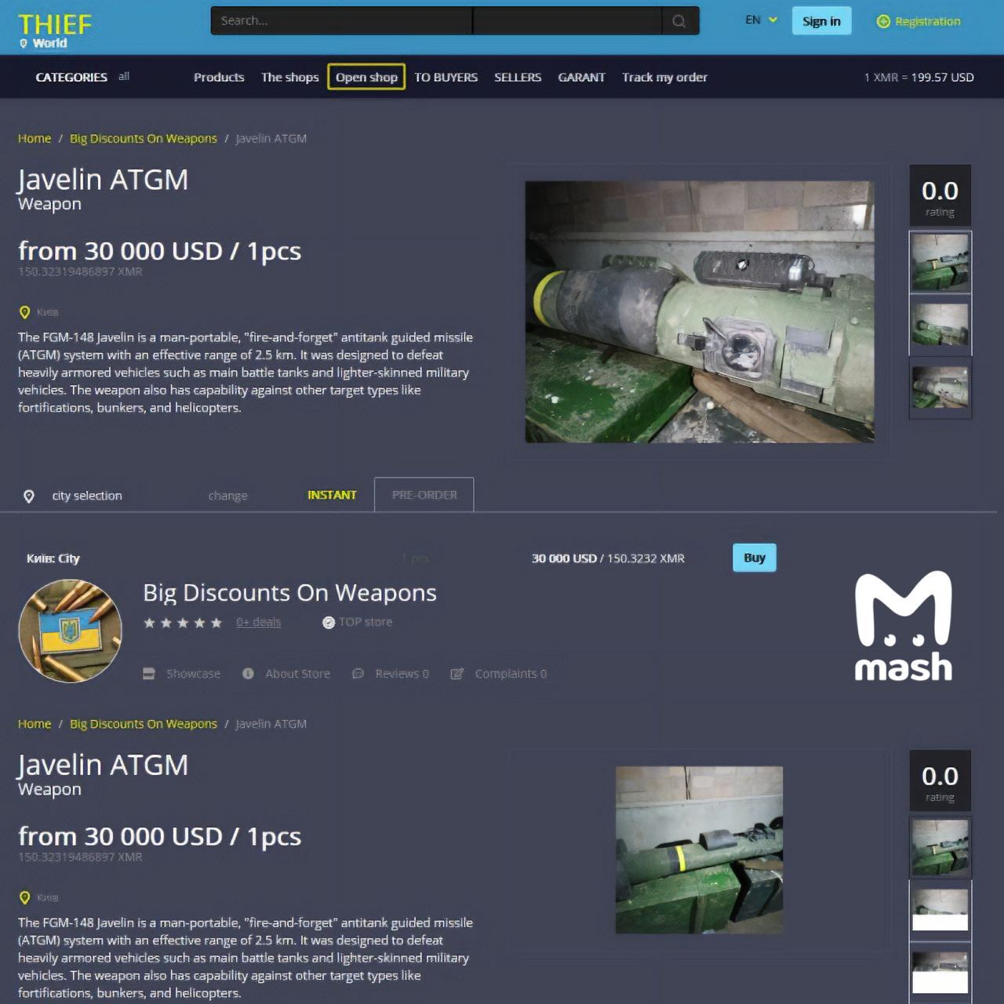
Рис. 1. «Продам Javelin. Недорого». Продавец предлагает приобрести американские ПТРК Javelin за символические 30 тыс. долларов.
Геолокация для получения товара – Киев.
Заместитель председателя Совета Безопасности Российской Федерации Д.А. Медведев допустил, что в будущем может быть создан специальный механизм для расследования поставок США и его сателлитами оружия Украине. Об этом он заявил 19.07.2022 в Telegram-канале. Полагая, что от роста криминального рынка оружия в первую очередь выиграют различного рода международные террористические организации, Медведев Д.А. считает, что Вашингтон фактически в очередной раз становится «спонсором международного терроризма».
«Не исключаю, что впоследствии совместно с ответственными странами предстоит проработать возможность создания специального механизма для расследования этого гнилого оружейного сюжета, а возможно, и подумать над формированием особого международного органа по изъятию вылезающих то тут, то там американских подарков», – написал он.
При этом политик считает, что это не помешает «профессиональным оружейным ворам» в США и на Украине набить свои карманы. По его мнению, террористы и радикалы получат больше смертоносных типов военной техники.
Продолжение следует.

27 июля https://www.litmir.me/br/?b=679435&p=2 (дата обращения: 27.07.2022)
https://rg.ru/2022/07/27/genprokuror-krasnov-beskontrolnaia-kontrabanda-oruzhiia-s-ukrainy-neset-ugrozu-stranam-sng.html (дата обращения: 27.07.2022).
Живаев Д.В. Незаконный оборот оружия, боеприпасов, взрывчатых веществ и взрывных устройств в современной России: уголовно-правовой аспект // Право в Вооруж. Силах. 2014. № 1. С. 103.
https://iz.ru/1370407/robert-lanskii/dlia-kontrolia-za-postavkami-oruzhiia-na-ukrainu-nuzhno-vvesti-embargo (дата обращения: 27.07.2022)
См. также: Герасимец Н.Н., Кантемирова К.В., Васильева В.В. Теневой рынок. Нелегальная торговля оружием // Вологдинские чтения. Материалы научно-технической конференции. 2009. Вып. 74. С. 96.
Нелегальная торговля оружием через Тор. URL: https://habr.com/ru/post/377987/ (дата обращения: 15.05.2020).
https://minjust.gov.ru/ru/events/49010/ (дата обращения: 27.07.2022).
https://pravo.ru/news/242108/ (дата обращения: 27.07.2022).
URL: https://www.bfm.ru/news/424716 (дата обращения: 20.09.2021).
См.: Программа Интерпола по огнестрельному оружию. URL: https://www.interpol.int/ .
Интерпол: мировой чёрный рынок оружия завален предложениями с Украины. URL:https://www.pravda.ru/world/1715241-chernyi_rynok_oruzhija/ (дата обращения: 19.07.2022).
Интерпол: мировой чёрный рынок оружия завален предложениями с Украины. URL:https://www.pravda.ru/world/1715241-chernyi_rynok_oruzhija/ (дата обращения: 19.07.2022).
С начала российской спецоперации Вашингтон предоставил Киеву более 2,6 млрд долларов военной помощи и еще несколько миллиардов гуманитарной помощи. Всего же с момента вступления нынешнего хозяина Белого дома он направил Киеву в общей сложности 3,2 млрд дол. (http://swww.pravda.ru//newsworld//1700831-oruzhie_ssha_na_ukraine).
Медведев предложил создать международный орган по изучению поставок оружия США на Украину. URL:https://iz.ru/1366917/2022-07-19/v-sovbeze-dopustili-sozdanie-mekhanizma-rassledovaniia-postavok-oruzhiia-kievu?utm_source=smi2&utm_medium=agregator&utm_term=34498 (дата обращения: 19.07.2022).

